Фотофиксация самовольно установленных и (или) незаконно эксплуатируемых временных сооружений, расположенных на территории Коминтерновского района городского округа город Воронеж, в районе
многоквартирных жилых домов 7, 9, 17 по ул. Хользунова , подлежащих принудительному демонтажу

Демонтаж состоится 20.08.2019 в 11 часов 00 минут.
Конструктивные элементы демонтированного временного сооружения будут находиться на ответственном хранении на территории муниципального бюджетного учреждения городского округа город Воронеж «Комбинат благоустройства Коминтерновского района» по адресу: г. Воронеж, ул. 303 Стрелковой дивизии, 2б.
Выдача конструктивных элементов демонтированного сооружения будет произведена после полного возмещения всех затрат и издержек, понесенных в связи с принудительным демонтажем и последующим хранением имущества.

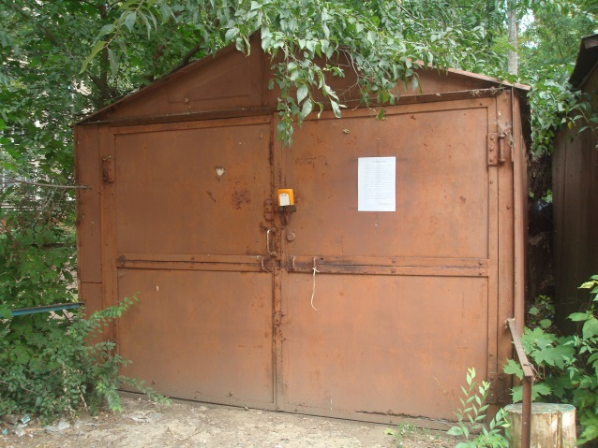  Хоз. постройка | 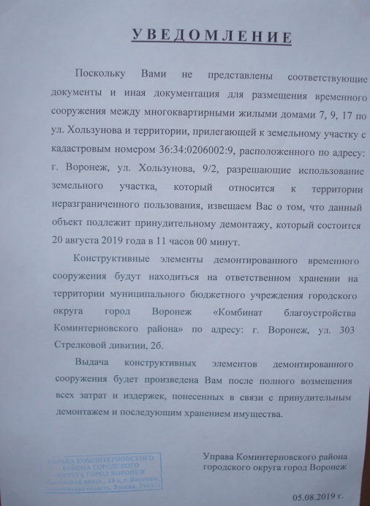
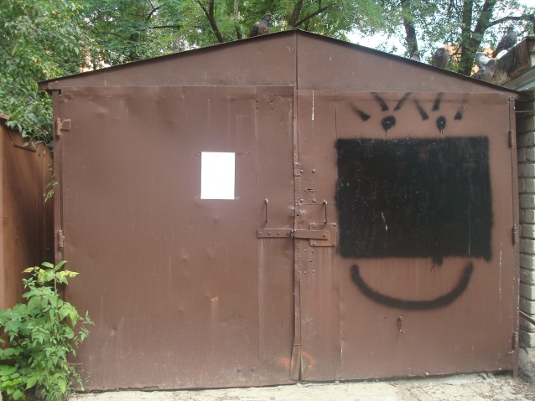

Хоз. постройка

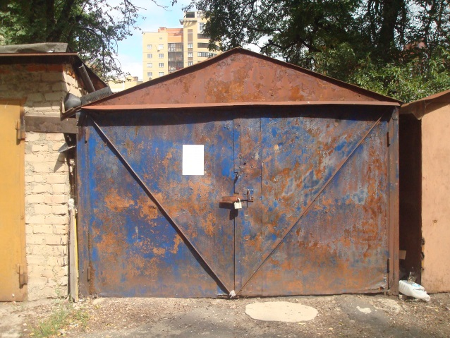

Хоз. постройка

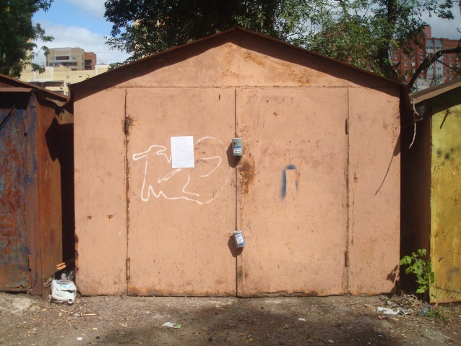

Хоз. постройка

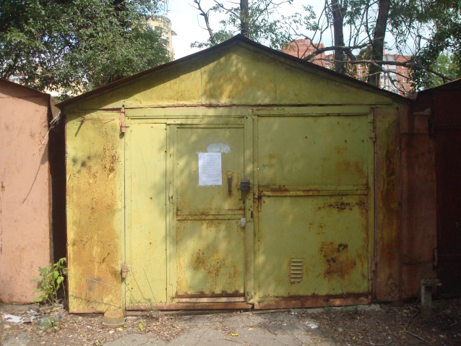

Хоз. постройка

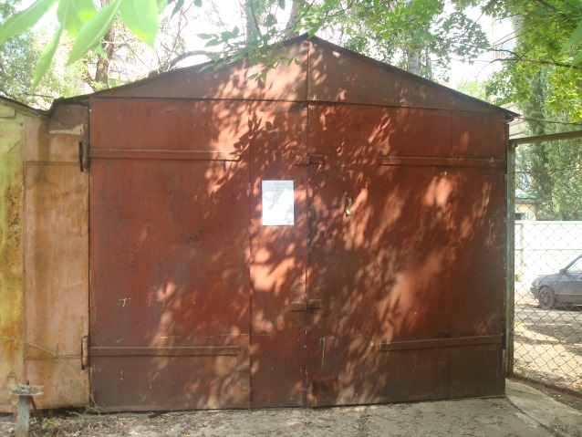

Хоз. постройка

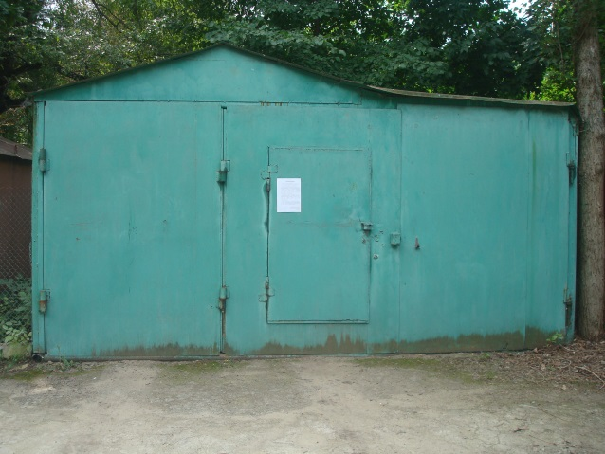

Хоз. постройка

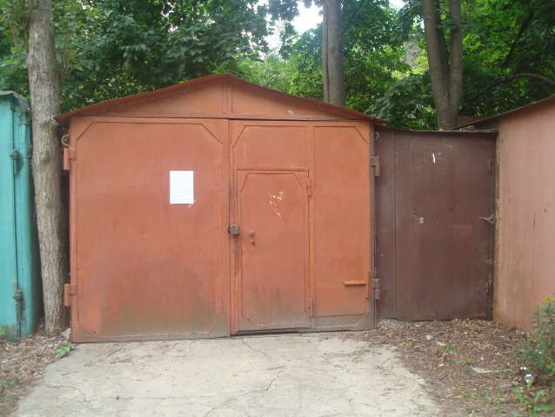

Хоз. постройка

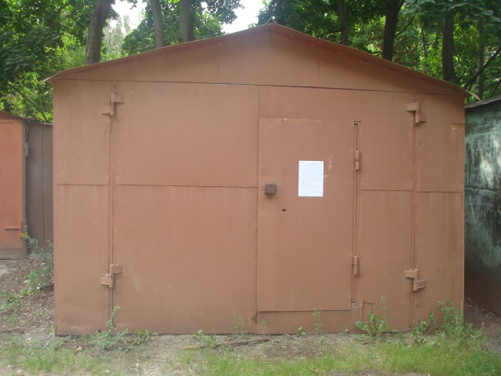

Хоз. постройка

